生物创新之光酿造组第一次实训 新闻稿
2021年10月19日晚，生物创新之光协会于生化楼108发酵工程实验室举办了生物创新之光酿造组第一次实训教学活动，主讲人为生物创新之光副会长董启蒙。我院21级共计25名同学参加了本次实训。
本次实训有生物创新之光协会和指导老师晋松领导并组织，打破传统教学模式，将课堂搬到社团活动中，让同学在兴趣活动中了解更丰富的文化知识，把学习拉到兴趣中，得到了众多学生的共同关注。参训报名一经发布，名额就迅速报满。此次会议，由副会长董启蒙介绍第二课堂教学实训的章程和注意事项来展开，实训期间，副会长董启蒙向大家介绍了发酵工程的原理及应用，通过现场设备的拆解讲述介绍了有氧级无氧发酵设备的结构，并指导大家使用空气压缩机、湿热灭菌锅、CIP清洗等常用设备的使用。
本次活动持续1小时，副会长董启蒙的现场演说，举例丰富，让大家能够直观的感受发酵工程的魅力，了解发酵工程设备的使用和新冠疫苗的制作过程，最后有序签退，结束实训。
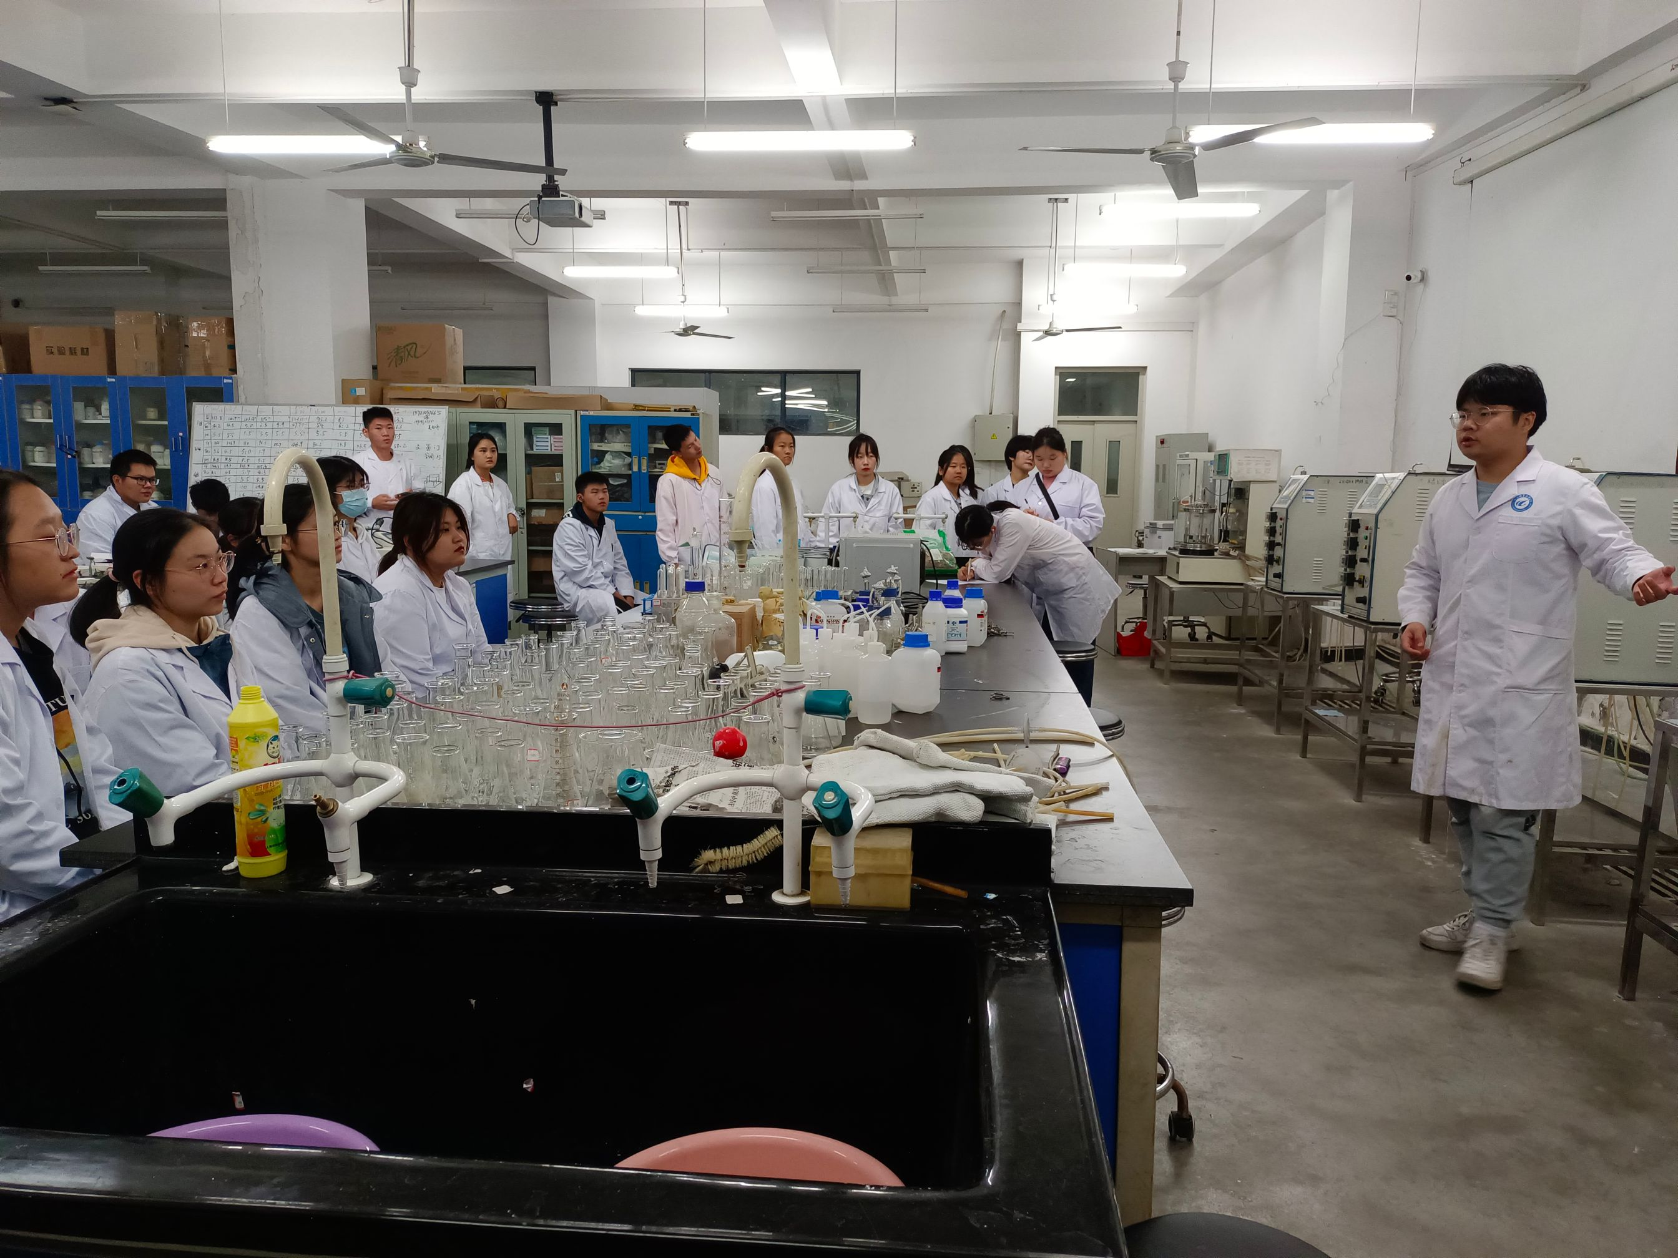
图 董启蒙向参训同学介绍RY-BIOLO生物发酵罐结构

